**初始化版本库**

git init

**添加文件到版本库**

git add （例子 git add xxx.text）

git commit （例子 git commit -m "提交说明"）

**查看仓库状态**

git status

**SourceTree操作**

**步骤一，创建本地仓库**

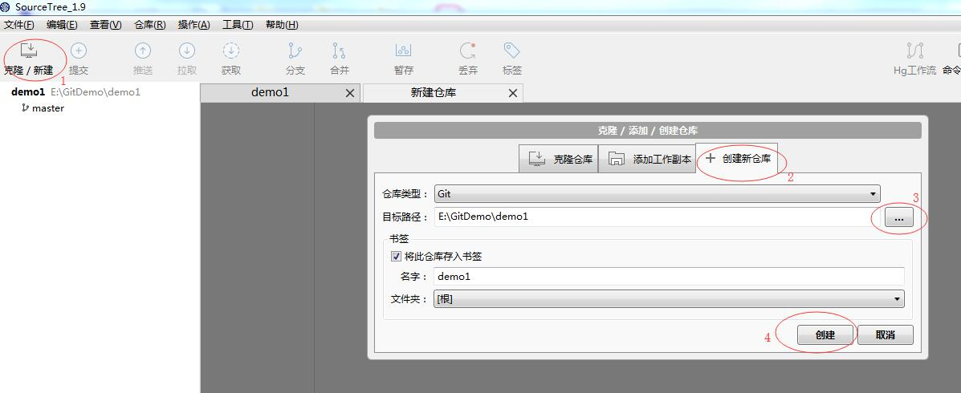

**把暂存区的某文件回退到工作区**

git reset HEAD XXXX.text

**丢弃工作区某文件**

git checkout -- XXX.text

**获取某次的id编号**

git log

**把仓库的分支回滚到某次提交**

git reset --hard [id编号]

**删除某文件**

git rm XXX.text

**git工作流图**

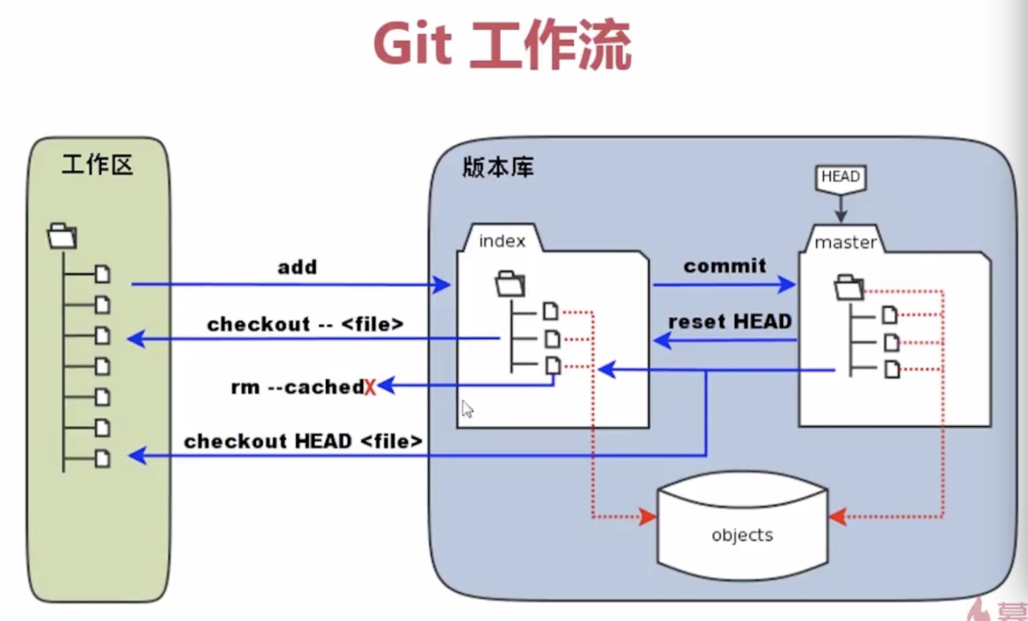

一、命令

初始化版本库：git init

从工作区添加文件到暂存区：git add [文件名]

从暂存区添加文件到本地库：git commit

查看仓库状态：git status

暂存区回退到工作区：git reset HEAD [文件名]

把工作区的记录清理干净：git checkout -- [文件名]

查看log提交日志：git log

回滚到某次的提交：git reset --hard [某次ID号]

把本地文件清空：git rm [文件名]